В группе «Колокольчик», воспитатель Безшейко Нина Александровна проводит кропотливую работу по знакомству детей с народной игрушкой

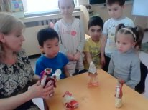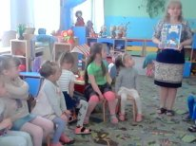

В результате проведенной работы воспитанники Нины Александровны демонстрируют устойчивый интерес к различным видам детской деятельности: конструированию, изобразительной деятельности, игре;
Образы народной пластики легко узнаваемы детьми и радуют их яркими красочными орнаментами. Дети быстро включаются в игры, с удовольствием сочиняют и пробуют воплощать их задумки.
